专题2.14 直线与圆中必考八类最值与范围问题
【人教A版（2019）】

【类型1 斜率型、直线型最值（范围）问题】 2
【类型2 定点到圆上点的最值（范围）】 2
【类型3 圆上点到定直线（图形）上的最值（范围）】 4
【类型4 过圆内定点的弦长最值（范围）问题】 5
【类型5 圆的切线长度最值（范围）问题】 6
【类型6 周长面积型最值（范围）问题】 7
【类型7 角度型最值（范围）问题】 8
【类型8 长度、距离型最值（范围）问题】 9

【知识点1 利用代数法的几何意义求最值】
1．利用代数法的几何意义求最值
(1)形如的最值问题，可转化为动直线斜率的最值问题.
(2)形如t=ax+by的最值问题，可转化为动直线截距的最值问题.
(3)形如m=(x-a)²+(y-b)²的最值问题，可转化为曲线上的点到点(a,b)的距离平方的最值问题.
【知识点2 与距离有关的最值问题】
在运动变化中，动点到直线、圆的距离会发生变化，在变化过程中，就会出现一些最值问题，如距离最小、最大、范围等.这些问题常常联系到平面几何知识，利用数形结合思想进行求解得到相关结论.
1．圆上的点到定点的距离最值问题
一般都是转化为点到圆心的距离处理，加半径为最大值，减半径为最小值.
2．圆上的点到直线的距离最值问题
已知圆C和圆外的一条直线l，则圆上点到直线距离的最小值为：，距离的最大值为：.
【知识点3 弦长最值问题】
1．过圆内定点的弦长最值问题
已知圆C及圆内一定点P，则过P点的所有弦中最长的为直径，最短的为与该直径垂直的弦.
【知识点4 切线长度最值问题】
1．圆的切线长度最值问题
(1)代数法：直接利用勾股定理求出切线长，把切线长中的变量统一成一个，转化成函数求最值；
(2)几何法：把切线长最值问题转化成圆心到直线的距离问题.
【知识点5 解决与圆有关的最值与范围问题的常用方法】
1．与圆有关的最值与范围问题的解题方法
(1)数形结合法：处理与圆有关的最值问题，应充分考虑圆的几何性质，并根据代数式的几何意义，借助数形结合思想求解.
(2)建立函数关系求最值：根据题目条件列出关于所求目标函数的关系式，然后根据关系的特点选用参数法、配方法、 判别式法等进行求解.
(3)利用基本不等式求解最值：如果所求的表达式是满足基本不等式的结构特征，如a·b或者a+b的表达式求最值，常常利用题设条件建立两个变量的等量关系，进而求解最值.同时需要注意，“一正二定三相等”的验证.
(4)多与圆心联系，转化为圆心问题.
(5)参数方程：进行三角换元，通过参数方程，进行求解.

【类型1 斜率型、直线型最值（范围）问题】
1．（2024·陕西商洛·三模）已知$P\left(x_{0},y_{0}\right)$是圆$C:x^{2}+y^{2}−2x−2y+1=0$上任意一点，则$\frac{y_{0}+1}{x_{0}−3}$的最大值为（ ）
A．$−2$ B．$−\frac{1}{2}$ C．$\frac{−4−\sqrt{7}}{3}$ D．$\frac{−4+\sqrt{7}}{3}$
2．（2024·河南·模拟预测）已知点$P\left(x,y\right)$在圆${\left(x−1\right)}^{2}+{\left(y−1\right)}^{2}=3$上运动，则$\frac{4−y}{x−3}$的最大值为（ ）
A．$−6−\sqrt{30}$ B．$6+\sqrt{30}$ C．$−6+\sqrt{30}$ D．$6−\sqrt{30}$
3．（23-24高二上·海南省直辖县级单位·期中）已知实数x和y满足${(x+1)}^{2}+y^{2}=\frac{1}{4}$，则下列说法正确的是（ ）
A．$\frac{y}{x}$的最大值为$\frac{\sqrt{3}}{3}$ B．$\frac{y}{x}$的最小值为$\frac{\sqrt{3}}{3}$
C．$x+y$的最小值为 $\frac{\sqrt{2}}{2}−1$ D．$\sqrt{x^{2}+y^{2}}$的最大值为$\frac{3}{2}$
4．（2024高二·全国·专题练习）已知实数x，y满足方程$x^{2}+y^{2}−4x+1=0$，则
（1）$\frac{y}{x}$的最大值和最小值分别为 和 ；
（2）y－x的最大值和最小值分别为 和 .
5．（2024高三·全国·专题练习）已知点$P\left(x,y\right)$是圆${(x+2)}^{2}+y^{2}=1$上任意一点．
(1)求P点到直线$3x+4y+12=0$的距离的最大值和最小值．
(2)求$x−2y$的最大值和最小值．
(3)求$\frac{y−2}{x−1}$的最大值和最小值

6．（2024高三·全国·专题练习）已知$M(m，n)$为圆$C$：$x^{2}+y^{2}−4x−14y+45=0$上任意一点.
(1)求$m+2n$的最大值；
(2)求$\frac{n−3}{m+2}$的最大值和最小值；
(3)求$m^{2}+n^{2}$的最大值和最小值.

【类型2 定点到圆上点的最值（范围）】
7．（2024·陕西铜川·三模）已知圆$C:{(x−a)}^{2}+{(y−b)}^{2}=1$经过点$A\left(3,4\right)$，则其圆心到原点的距离的最大值为（ ）
A．4 B．5 C．6 D．7
8．（23-24高三下·山东济南·开学考试）已知$P$是圆$O:x^{2}+y^{2}=9$上的动点，点$Q$满足$\vec{PQ}=\left(3,−4\right)$，点$A\left(1,1\right)$，则$\left|AQ\right|$的最大值为（ ）
A．8 B．9 C．$\sqrt{29}+3$ D．$\sqrt{30}+3$
9．（24-25高二上·江西鹰潭·开学考试）已知圆$C:x^{2}+y^{2}−4x−14y+45=0$及点$Q\left(−2,3\right)$，则下列说法正确的是（ ）
A．圆心$C$的坐标为$\left(2,7\right)$
B．若点$P\left(m,m+1\right)$在圆$C$上，则直线$PQ$的斜率为$\frac{1}{4}$
C．点$Q$在圆$C$外
D．若$M$是圆$C$上任一点，则$\left|MQ\right|$的取值范围为$\left[2\sqrt{2},6\sqrt{2}\right]$．
10．（2024·天津河西·模拟预测）已知点$A$为圆$C:{(x−m)}^{2}+{(y−m−1)}^{2}=2$上一点，点$B(3,0)$，当$m$变化时线段AB长度的最小值为 .
11．（2024高三·全国·专题练习）已知圆$C:x^{2}+y^{2}−6x−6y+14=0$，求圆上的点$P\left(x,y\right)$到点$E\left(−1,0\right)$的距离的最大值与最小值．

12．（23-24高二下·河南·阶段练习）已知直线$l:y=kx+1−k\left(k∈R\right)$交$⊙M:{(x−3)}^{2}+y^{2}=9$于$A,B$两点.
(1)若$\left|AB\right|=2\sqrt{5}$，求直线$l$的方程；
(2)若$AB$的中点为$Q,O$为坐标原点，求$\left|OQ\right|$的最大值.

【类型3 圆上点到定直线（图形）上的最值（范围）】
13．（2024·湖北·模拟预测）已知抛物线C：$x^{2}=12y$和圆$M:x^{2}+y^{2}−4x−4y+4=0$，点$F$是抛物线$C$的焦点，圆$M$上的两点$A,B$满足$AO=2AF,BO=2BF$，其中$O$是坐标原点，动点$P$在圆$M$上运动，则$P$到直线$AB$的最大距离为（ ）
A．$2+\sqrt{2}$ B．$\sqrt{2}$ C．$4+\sqrt{2}$ D．$2\sqrt{2}$
14．（23-24高三下·北京·开学考试）已知点$O(0,0)$，点$P$满足$\text{| }PO | =1$，则点$P$到直线$x−m y−2=0$的距离的最大值为（ ）
A．$1$ B．$2$ C．$3$ D．$4$
15．（23-24高三上·辽宁·期末）已知直线$l:x+\sqrt{3}y−4=0$与圆$C:x^{2}+y^{2}−2x+2\sqrt{3}y−12=0$，则（ ）
A．直线$l$的倾斜角是$\frac{2\text{π}}{3}$
B．圆$C$的半径是4
C．直线$l$与圆$C$相交
D．圆$C$上的点到直线$l$的距离的最大值是7
16．（24-25高二上·上海·课后作业）圆$x^{2}+y^{2}−2x−2y+1=0$上的点到直线$x−y=2$的距离最小值是 ．
17．（23-24高二下·全国·随堂练习）已知点$P$在圆${(x−4)}^{2}+{(y−5)}^{2}=16$上，点$A\left(4,0\right)$，$B\left(0,2\right)$．求点$P$到直线$AB$距离的最大值；

18．（23-24高二上·四川南充·期末）已知方程$x^{2}+y^{2}−2x+4y+4m=0$.
(1)若此方程表示圆，求实数m的取值范围；
(2)若m的值为（1）中能取到的最大整数，则得到的圆设为圆E，若圆E与圆F关于y轴对称，设$P\left(x,y\right)$为圆F上任意一点，求$P\left(x,y\right)$到直线$x+y−1=0$的距离的最大值和最小值.

【类型4 过圆内定点的弦长最值（范围）问题】
19．（2024·全国·模拟预测）直线$y=kx+2$被圆$x^{2}+y^{2}−6x−7=0$截得的弦长的最小值为（ ）
A．$\sqrt{2}$ B．$\sqrt{3}$ C．$2\sqrt{2}$ D．$2\sqrt{3}$
20．（23-24高三下·陕西安康·阶段练习）已知动直线l与圆$O:x^{2}+y^{2}=4$交于A，B两点，且$∠AOB={120}^{∘}$．若l与圆$C:{\left(x+2\right)}^{2}+y^{2}=36$相交所得的弦长为t，则t的最大值与最小值之差为（ ）
A．$12−6\sqrt{3}$ B．4 C．$10−3\sqrt{3}$ D．3
21．（23-24高二下·内蒙古通辽·期中）已知直线$l$：$kx−y+2k+1=0$和圆$O$：$x^{2}+y^{2}=8$，则（ ）
A．存在k使得直线$l$与直线$l_{0}$：$x−2y=0$垂直
B．直线$l$恒过定点$\left(2,1\right)$
C．直线$l$与圆$O$相交
D．直线$l$被圆$O$截得的最短弦长为$2\sqrt{3}$
22．（23-24高二上·河南开封·期末）已知圆$C:x^{2}+{\left(y−2\right)}^{2}=4$，若直线$l:mx−y+\left(m+1\right)=0\left(m∈R\right)$与圆C相交于两个不同的点A，B，则$\left|AB\right|$的最小值是 ．
23．（23-24高二上·广东深圳·期末）已知圆$C:x^{2}+y^{2}−2y−7=0$及内部一点$P_{0}(−1,3)$，过点$P_{0}$作倾斜角为$α$的直线，与圆$C$交于$A，B$两点.
(1)当$α={135}^{∘}$时，求弦$AB$长；
(2)当弦$AB$的长度最小时，求直线$AB$的方程.

24．（23-24高二下·河北·开学考试）已知圆$C$：$x^{2}+y^{2}−2x−4y−20=0$，直线$l$：$\left(m+1\right)x+\left(m−1\right)y−4m−2=0$．
(1)证明：直线$l$恒过定点．
(2)设直线$l$交圆$C$于$A$，$B$两点，求弦长$\left|AB\right|$的最小值及相应$m$的值．

【类型5 圆的切线长度最值（范围）问题】
25．（2024·全国·模拟预测）已知P为直线$l:x−y+1=0$上一点，过点P作圆$C:{\left(x−1\right)}^{2}+y^{2}=1$的一条切线，切点为A，则$\left|PA\right|$的最小值为（ ）
A．1 B．$\sqrt{2}$ C．$\sqrt{3}$ D．2
26．（2024·四川攀枝花·三模）由直线$y=x$上的一点$P$向圆${\left(x−4\right)}^{2}+y^{2}=4$引切线，切点为$Q$，则$\left|PQ\right|$的最小值为（ ）
A．$\sqrt{2}$ B．2 C．$\sqrt{6}$ D．$2\sqrt{2}$
27．（23-24高二上·江西抚州·阶段练习）已知圆$C:{\left(x−2\right)}^{2}+y^{2}=1$，点$P$是直线$l:x+y=0$上一动点，过点$P$作圆的切线$PA$，$PB$，切点分别是$A$和$B$，则下列说法错误的是（ ）
A．圆$C$上恰有一个点到直线$l$的距离为$\frac{1}{2}$ B．切线$\left|PA\right|$长的最小值为$\sqrt{2}$
C．四边形$ACBP$面积的最小值为2 D．直线$AB$恒过定点$\left(\frac{3}{2},−\frac{1}{2}\right)$
28．（23-24高二上·江苏南京·期末）设$P$是直线$l:x+y+1=0$上的动点，过$P$作圆$C:{(x−3)}^{2}+{(y−4)}^{2}=4$的切线，则切线长的最小值为 ．
29．（23-24高三上·四川绵阳·阶段练习）已知圆$C$：$x^{2}+y^{2}+2x−4y+3=0$
(1)若圆$C$的切线在$x$轴和$y$轴上截距相等，求切线的方程；
(2)从圆$C$外一点$P\left(x,y\right)$向圆引切线$PM$，$M$为切点，$O$为坐标原点，且$\left|PM\right|=\left|PO\right|$，求$\left|PO\right|$的最小值

30．（23-24高二上·江西萍乡·期末）已知圆$M$是$△ABC$的外接圆，圆心为$M$，顶点$B\left(−2,6\right)$，$C\left(4,−2\right)$，且______.
在下列所给的三个条件中，任选一个补充在题中的横线上，并完成解答.
①顶点$A\left(−2,−2\right)$；②$AB⊥AC$；③$\vec{BM}=\vec{MC}$.
(1)求圆$M$的标准方程；
(2)若点$P$为直线$l$：$3x−5y−27=0$上一动点，过点$P$作圆$M$的切线，切点为$Q$，求$\left|PQ\right|$的最小值.

【类型6 周长面积型最值（范围）问题】
31．（23-24高三下·广东广州·开学考试）已知点$P(x,y)$是直线$3x+y−7=0$上的一点，过点P作圆$C:x^{2}+y^{2}+6x−2y+1=0$的两条切线，切点分别是点A，B，则四边形PACB的面积的最小值为（ ）
A．$\frac{9\sqrt{3}}{4}$ B．$\frac{9\sqrt{6}}{2}$ C．$\frac{9\sqrt{3}}{2}$ D．$\frac{9\sqrt{6}}{4}$
32．（2024高三·全国·专题练习）设P为直线$x−y=0$上的动点，PA，PB为圆C：${(x−2)}^{2}+y^{2}=1$的两条切线，切点分别为A，B，则四边形$APBC$的周长的最小值为（ ）
A．3 B．$2+\sqrt{3}$ C．4 D．$2+2\sqrt{3}$
33．（2024高二上·全国·专题练习）已知圆$C:{(x+1)}^{2}+y^{2}=2$，点$P$在直线$l:x−y−3=0$上运动，直线$PA,PB$与圆$C$相切，切点为$A,B$，则下列说法错误的是（ ）
A．$\left|PA\right|$的最小值为2
B．$\left|PA\right|$最小时，弦$AB$长为$\sqrt{6}$
C．$\left|PA\right|$最小时，弦$AB$所在直线的斜率为$−1$
D．四边形$PACB$的面积最小值为$\sqrt{3}$
34．（23-24高二上·江苏南京·开学考试）已知圆$C$：${\left(x−3\right)}^{2}+{\left(y−4\right)}^{2}=1$，直线$2x−y−12=0$上点$P$，过点$P$作圆$C$的两条切线$PA$，$PB$（其中$A$，$B$为切点），则四边形$PACB$面积的最小值为 .
35．（23-24高二上·浙江湖州·期末）已知圆O：$x^{2}+y^{2}=4$，直线$l:y=kx+4$．
(1)若直线l与圆O交于不同的两点A，B，当$∠AOB=90°$时，求k的值；
(2)若$k=\frac{1}{2}$时，点P为直线l上的动点，过点P作圆O的两条切线PC，PD，切点分别为C，D，求四边形$OCPD$的面积的最小值．

36．（23-24高二上·广西南宁·开学考试）已知圆$C$：$x^{2}+{\left(y−1\right)}^{2}=3$，直线$l$：$y=x+m\left(m∈\text{R}\right)$.
(1)若直线$l$与圆$C$相切，求$m$的值；
(2)若$m=−2$，过直线$l$上一点$P$作圆$C$的切线$PA$，$PB$，切点为$A$，$B$，求四边形$PACB$面积的最小值及此时点$P$的坐标，

【类型7 角度型最值（范围）问题】
37．（2024·湖南邵阳·三模）已知直线$l$：$x−y−2=0$与圆$O$：$x^{2}+y^{2}=1$，过直线$l$上的任意一点$P$作圆$O$的切线$PA$，$PB$，切点分别为A，$B$，则$∠APB$的最大值为（ ）
A．$\frac{\text{3π}}{4}$ B．$\frac{2\text{π}}{3}$ C．$\frac{\text{π}}{2}$ D．$\frac{\text{π}}{6}$
38．（2024·北京大兴·三模）若点$P$是圆$C:x^{2}+y^{2}−2x=0$上的动点，直线$l:x+y+1=0$与$x$轴、$y$轴分别相交于$M$，$N$两点，则$∠PMN$的最小值为（ ）
A．$\frac{\text{π}}{12}$ B．$\frac{\text{π}}{6}$ C．$\frac{\text{π}}{4}$ D．$\frac{\text{π}}{3}$
39．（23-24高二上·重庆·期末）已知圆$O:x^{2}+y^{2}=4$，点$Q$为直线$l:3x+4y−20=0$上一动点，过$Q$点向圆$O$引两条切线$QA$和$QB$，其中$A$，$B$为切点，则下列说法正确的是（ ）
A．$|QA|$的最小值为$2\sqrt{3}$
B．$∠AQB$的最大值为$\frac{\text{π}}{3}$
C．当$|QO|⋅|AB|$最小时，直线$AB$的方程为$3x+4y+10=0$
D．原点$(0,0)$到动直线$AB$距离的最大值是1
40．（2024·全国·模拟预测）过点$P\left(x_{0},y_{0}\right)$作圆$C:x^{2}+y^{2}−2ax−2ay−2y+2a^{2}+2a=0$（$a$为参数，且$a∈R$）的两条切线分别切圆$C$于点$A,B，l_{AB}:\left(3−a\right)x+\left(3−2\sqrt{2}−a\right)y+2a^{2}−\left(5−2\sqrt{2}\right)a−4+2\sqrt{2}=0$，则$sin∠ACB$的最大值为 ．
41．（23-24高一上·河南·期末）已知圆C过点$R\left(2,0\right)$，$S\left(4,−2\right)$，且圆心C在直线$2x−y−8=0$上.
(1)求圆C的方程；
(2)若点P在圆C上，点$A(6,0)$，M为AP的中点，O为坐标原点，求$tan∠MOA$的最大值.

42．（23-24高二上·重庆南岸·期中）已知$A\left(−2,−2\right)$，$B\left(−2,6\right)$，$C\left(4,−2\right)$为$△ABC$的三个顶点，圆Q为$△ABC$的内切圆，点P在圆Q上运动.
(1)求圆Q的标准方程；
(2)求以$\left|PA\right|$，$\left|PB\right|$，$\left|PC\right|$为直径的圆的面积之和的最大值、最小值；
(3)若$M\left(−1,0\right)$，$N\left(\frac{3}{2},0\right)$，求$sin∠MPN$的最大值.

【类型8 长度、距离型最值（范围）问题】
43．（24-25高一上·湖南·开学考试）如图，在矩形$ABCD$中，$AD=2AB=2\sqrt{5}$，以$C$为圆心，$\sqrt{3}$为半径作圆．点$P$在对角线$BD$上，直线$PE$与圆相切于点$E$，则$\left|PA\right|+\left|PE\right|$的最小值为（ ）
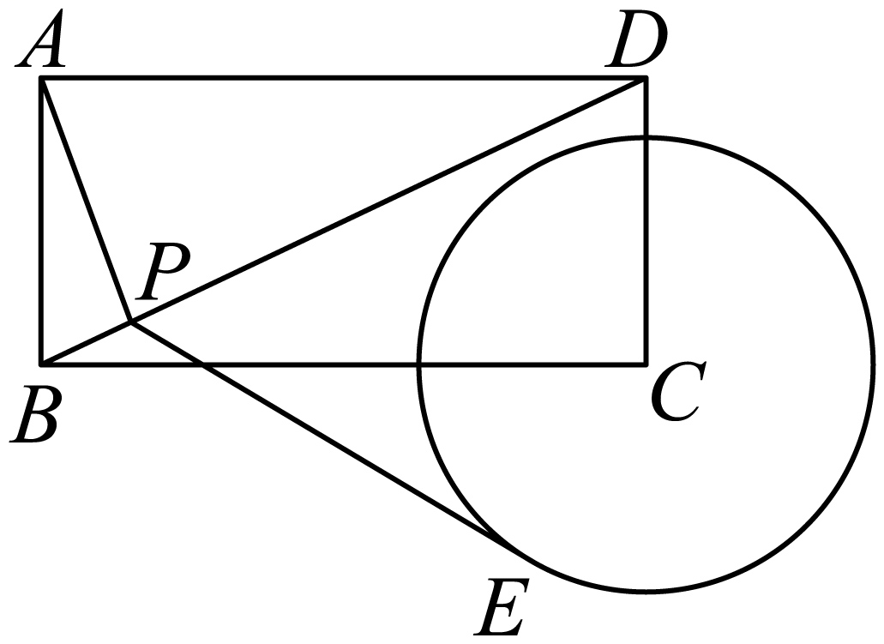
A．$2\sqrt{2}$ B．$3\sqrt{2}$ C．$\sqrt{6}$ D．$\frac{2}{3}\sqrt{3}$
44．（23-24高二下·上海青浦·期中）在平面直角坐标系中，点$A\left(4,0\right),B\left(1,0\right),C\left(−1,0\right),D\left(0,1\right)$，若点$P$满足$\left|PA\right|=2\left|PB\right|$，则$2\left|PC\right|+\left|PD\right|$的最小值为（ ）
A．4 B．$\sqrt{15}$ C．$\sqrt{17}$ D．$2+\sqrt{5}$
45．（23-24高二上·福建泉州·期中）已知实数$x$，$y$满足曲线$C$的方程$x^{2}+y^{2}−2x−2=0$，则下列选项正确的是（ ）
A．$x^{2}+y^{2}$的最大值是$\sqrt{3}+1$ B．$\frac{y+1}{x+1}$的最大值是$2+\sqrt{6}$
C．$\left|x−y+3\right|$的最小值是$4−\sqrt{6}$ D．$\left|x−y+3\right|$的最大值是$1+\sqrt{6}$
46．（23-24高二下·浙江杭州·阶段练习）已知$⊙O_{1}\text{:}x^{2}+{\left(y−2\right)}^{2}=1$，$⊙O_{2}\text{:}{\left(x−3\right)}^{2}+{\left(y−6\right)}^{2}=9$，过$x$轴上一点$P$分别作两圆的切线，切点分别是$M$，$N$，求$\left|PM\right|+\left|PN\right|$的最小值为 .
47．（23-24高一下·重庆沙坪坝·期末）已知圆$C:x^{2}+y^{2}−2y=0$，点$G(4,2)$.
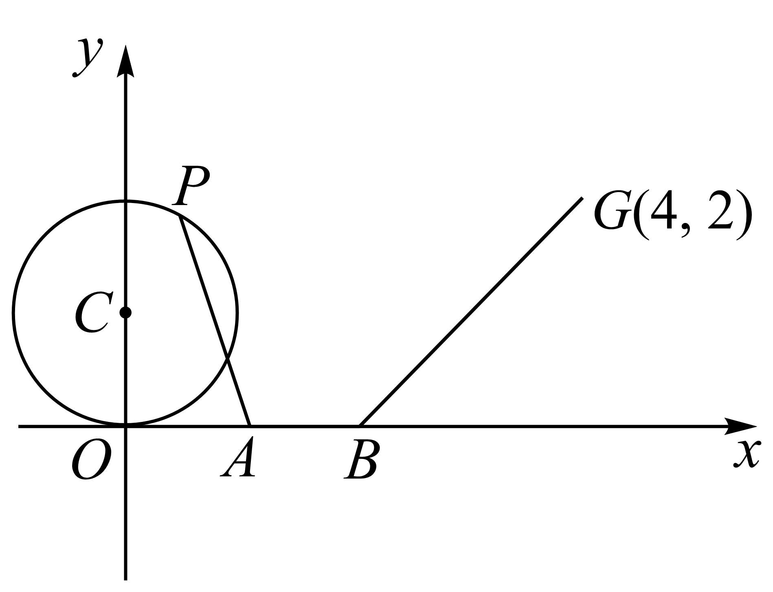
(1)求过点G并与圆C相切的直线方程；
(2)设P为圆C上任意一点，线段AB在x轴上运动（A在B左边），且$\left|AB\right|=1$，求$\left|PA\right|+\left|BG\right|$的最小值.

48．（23-24高二·全国·课后作业）已知圆$C:x^{2}+y^{2}−2x+6y+6=0$．
(1)若圆C上恰有三个点到直线l（斜率存在）的距离为1，且l在两坐标轴上的截距相等，求l的方程；
(2)点P为直线$3x−4y+5=0$上的动点，点M为圆C上的动点．
①若直线PM与圆C相切，求$\left|PM\right|$的最小值；
②若O为坐标原点，求$\left|PM\right|+\left|PO\right|$的最小值．

